

**Jeste li ikada poželjeli putovati u nepoznato, nekim neobičnim prometalom?**

**Biste li putovali sami, s prijateljima, obitelji…?**

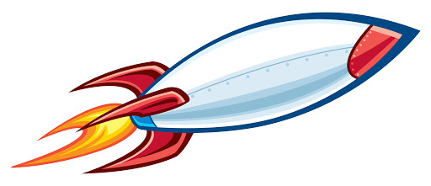

**Kamo možemo otputovati?**

**S kime možete otputovati?**

**Što očekujete od putovanja?**

**Zašto ljudi putuju?**

**Često kažemo da putujemo i u mašti.**

**Kamo biste otputovali maštajući?**

**Što možete u putovanju maštom, a ne možete u stvarnom putovanju?**

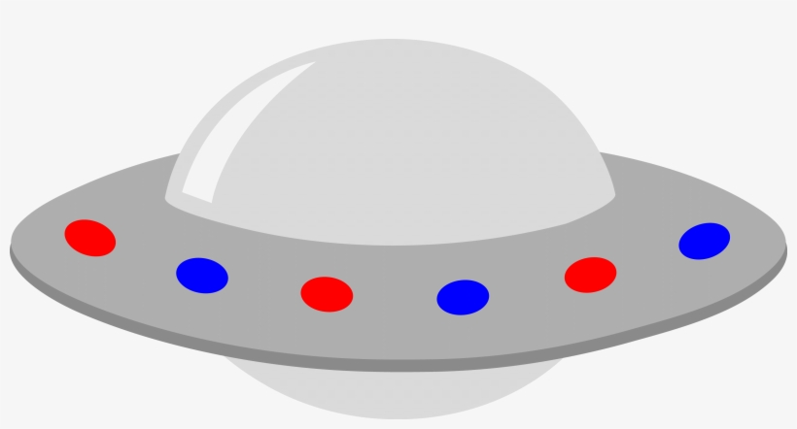

**Danas oblikujemo putovanje maštom. Zamislite kamo želite putovati i kojim biste prometnim sredstvom to mogli ostvariti.**

**Opiši putovanje. Nacrtaj prijevozno sredstvo. Fotografiraj i pošalji.**